Информация о продаже пустующего дома на аукционе по оценочной стоимости

1. Площадь земельного участка, отведенная для жилого дома – 0,15 га.;
2. Адрес: Добрушский район, Тереховский сельсовет, г.п.Тереховка, ул.Набережная, д.21. Здание одноэтажного, одноквартирного жилого дома, общей площадью – 58,2 м², шлакоблочный, год постройки- 1955, 70 % износа. Коммуникации: электроснабжение, газоснабжение, водоснабжение, имеется возможность подключения;
водоотведение – отсутствует.

3. На основании части третьей пункта 17, 19 Указа Президента Республики Беларусь от 24 марта 2021 г. № 116, решения Гомельского областного комитета от 30.09.2021 года № 733 «Об отчуждении пустующих жилых домов» - стоимость в текущем использовании пустующего дома – 1 780,00 (одна тысяча семьсот восемьдесят девятьсот белорусских рублей 00 копеек).

4. Контактные телефоны: +375 29 1301222; 802333 24736, 24720.

5. Для участия в аукционе гражданин, индивидуальный предприниматель, юридическое лицо лично, либо через своего представителя в установленный в извещении срок подают заявления об участии в аукционе по форме, установленной Государственным комитетом по имуществу, с указанием предмета аукциона, предоставляет документ, подтверждающий внесения суммы задатка (1 % от независимой оценочной стоимости) на текущий (расчётный) банковский счёт, указанный в извещении, с отметкой банка, а также заключают с местным исполнительным и распорядительным органам или по его поручению с организацией соглашение по форме, установленной Государственным комитетом по имуществу.

Адрес: Гомельская область, Добрушский район, г.п.Тереховка, пер.Советский, д.1 (здание сельисполкома).

Заявки от претендентов на покупку пустующего дома принимаются
с 25 марта 2026 г. по 24 апреля 2026 г. (включительно).

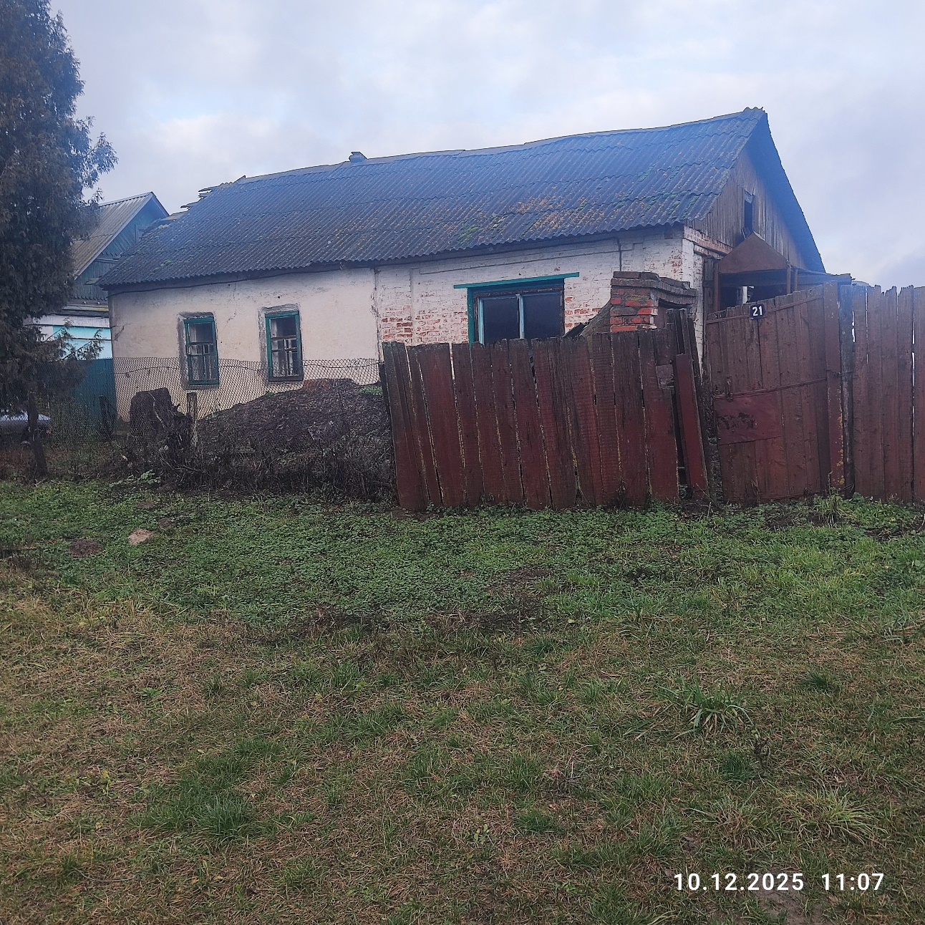

Справочно: Условия продажи пустующего дома: победитель аукциона обязан возместить затраты, связанные с подготовкой и проведением аукциона, а также расходы по публикации извещения в средствах массовой информации в течение 10-ти рабочих дней со дня получения копии протокола о результатах аукциона.
Лица, которые допускаются к участию в аукционе: граждане, индивидуальные предприниматели и юридические лица, подавшие в комиссию в указанные в извещении сроки заявления с приложением необходимых документов, внесшие задаток, а также подписавшие соглашение о правах, обязанностях и ответственности сторон в процессе подготовки и проведения аукциона по продаже пустующих жилых домов.
Перечень документов, которые представляются претендентом на покупку до истечения 30 календарных дней со дня опубликования извещения (до 24.04.2026 г. включительно):
– заявление на участие в аукционе по форме, установленной Государственным комитетом по имуществу;
– гражданином – копия документа, удостоверяющего личность, без нотариального засвидетельствования,
– индивидуальным предпринимателем – копия свидетельства о государственной регистрации без нотариального засвидетельствования;
– представителем гражданина или индивидуального предпринимателя – доверенность;
– представителем или уполномоченным должностным лицом юридического лица Республики Беларусь – доверенность, выданная юридическим лицом, или документ, подтверждающий полномочия должностного лица, копии документов, подтверждающих государственную регистрацию юридического лица, без нотариального засвидетельствования, документ с указанием банковских реквизитов юридического лица;
– представителем или уполномоченным должностным лицом иностранного юридического лица – копии учредительных документов и выписка из торгового реестра страны происхождения (выписка должна быть произведена не ранее 12 месяцев до подачи заявки) либо иное эквивалентное доказательство юридического статуса в соответствии с законодательством страны происхождения с переводом на белорусский или русский язык (верность перевода или подлинность подписи переводчика должны быть засвидетельствованы нотариусом или лицом, уполномоченным совершать нотариальные действия), доверенность или документ, подтверждающий полномочия должностного лица, документ о финансовой состоятельности, выданный обслуживающим банком или иной кредитно-финансовой организацией, с переводом на белорусский или русский язык (верность перевода или подлинность подписи переводчика должны быть засвидетельствованы нотариусом или лицом, уполномоченным совершать нотариальные действия).
Документы, составленные за пределами Республики Беларусь в соответствии с законодательством иностранного государства, должны быть легализованы, если иное не предусмотрено законодательством;
– документ, подтверждающий внесение задатка.
- информация о номере счета для возврата задатка, в случае если участник не выиграет аукцион;

Осмотр пустующего дома: Осмотр пустующего дома осуществляется претендентом на покупку в сопровождении представителей Тереховского сельского исполнительного комитета в любое согласованное с ними время в течение установленного срока приема заявлений.

___________________________________________________________
Приложение 4
к постановлению
Государственного комитета по имуществу
Республики Беларусь
23.09.2021 № 23

Тереховский исполнительный комитет
(полное наименование организатора аукциона)
____________________________________________
(фамилия, собственное имя, отчество (если таковое имеется)
____________________________________________
физического лица (индивидуального предпринимателя),
____________________________________________
полное наименование юридического лица, от имени
____________________________________________
^{которых заявление подается,}
____________________________________________
адрес места жительства (пребывания, нахождения),
____________________________________________
^{контактный телефон)}
ЗАЯВЛЕНИЕ
об участии в аукционе по продаже пустующих жилых домов
Прошу принять настоящее заявление и прилагаемые к нему документы и допустить меня к участию в аукционе по продаже __________________________________________
(указывается этажность и материал стен)
____________________________________________________________________________
(одноквартирного, блокированного жилого дома
____________________________________________________________________________,
(квартиры в блокированном жилом доме)
расположенного(ой) по адресу: _________________________________________________,
с инвентарным номером _______________________________________________________.
(согласно данным единого государственного регистра недвижимого имущества, прав на него и сделок с ним (при его наличии)
С условиями участия в аукционе, порядком его проведения, оформления результатов аукциона, возмещения затрат на организацию и проведение аукциона, в том числе расходов, связанных с изготовлением и предоставлением участникам документации, необходимой для его проведения, ознакомлен(а) и согласен(на).
С предметом аукциона на местности ________________________________________
^{(указывается информация}
____________________________________________________________________________.
об ознакомлении с предметом аукциона на местности)
Иные сведения __________________________________________________________
(указываются при необходимости)

Перечень документов (копий документов), прилагаемых к настоящему заявлению:
____________________________________________________________________________
(указывается название документа (копии документа), его реквизиты и
____________________________________________________________________________
количество листов каждого документа)

___________ | _________________________________________________
^{(подпись)} | (фамилия, инициалы лица, подписавшего заявление)
____________________________________________________________________________
(реквизиты доверенности в случае, если заявление подписано представителем заявителя)

